Übersicht Patch
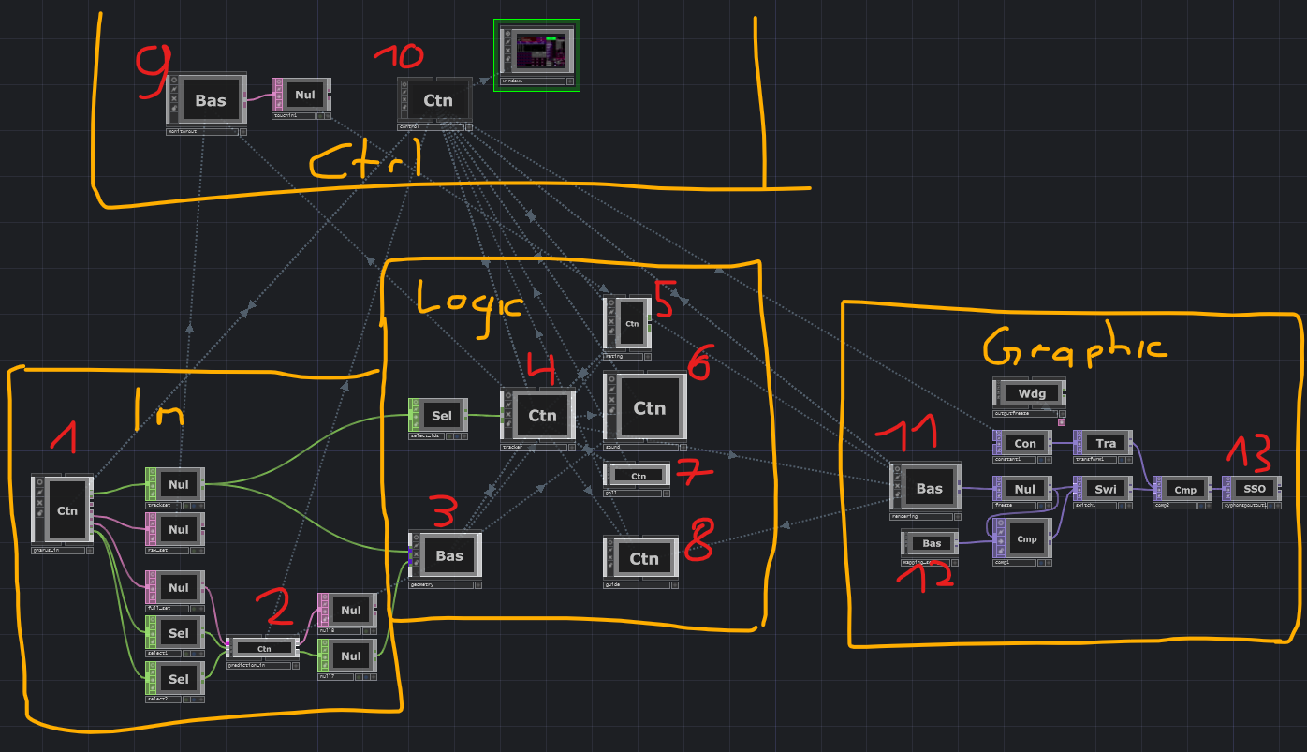
NR | Component
1 | Pharus
2 | Prediction
3 | Geometry (includes: Positions, Track/Line Geo, Eval Positions)
4 | Tracker (includes: Tracks, Grouprecord, Datasets)
5 | Rating
6 | Sound (Includes: OSC Outs)
7 | Polls
8 | Guides (Includes: OSC Outs, TD Outs)
9 | Monitor (Includes: TD Out, In)
10 | Controls (includes: Setting)
11 | Rendering (includes: all graphics :)
12 | Mapping Setup
13 | Video Out

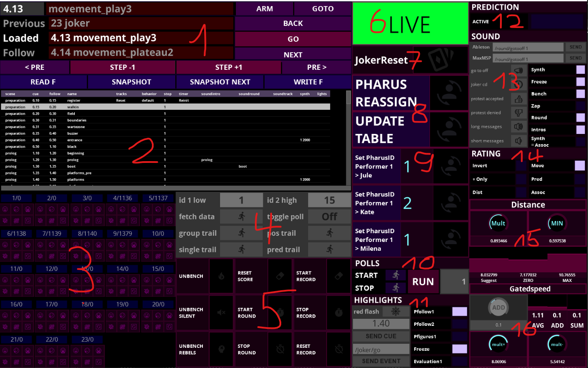
Übersicht Controls

NR | Component | Kommentar
1 | Steuerung Cuelist | Sprünge via Klick in (2) + GOTO oder ObenLinks („4.13“) + GOTO. Showsteuerung nur via NEXT, GOTO und BACK (→ Joker)
2 | Cuelist | Auto Highlight aktueller Cue nach GO/NEXT… etc
3 | Quickbuttons Einzeltracks | v.l.n.r Reihe 1: unfreeze/bench, freeze, bench  Reihe 2: resetscore, scoretomax, reset
4 | Evaluation | Anzeigezustand in CL gesteuert
5 | Quickbuttons Tracks
6 | Outputstate | Zeigt/Schaltet Videofreeze. Nur Video.
7 | Buzzer Reset
8 | Pharus Quickbuttons
9 | Performer IDs
10 | Polls | Textfeld Rechts zeigt aktuellen Poll (autoinkrement), kann aber auch als Eingabe genutzt werden
11 | Licht | Links Manuelle Steuerung, Rechts Guides
12 | Prediction | Nur On/Off – WICHTIG! Schaltet NICHT via CL
13 | Sound | Links Manuelle Steuerung, Rechts Soundtoggles
14 | Rating
15 | Labdials Distance | Click+Drag Up/Down
16 | Labdials Gatedspeed | Click+Drag Up/Down

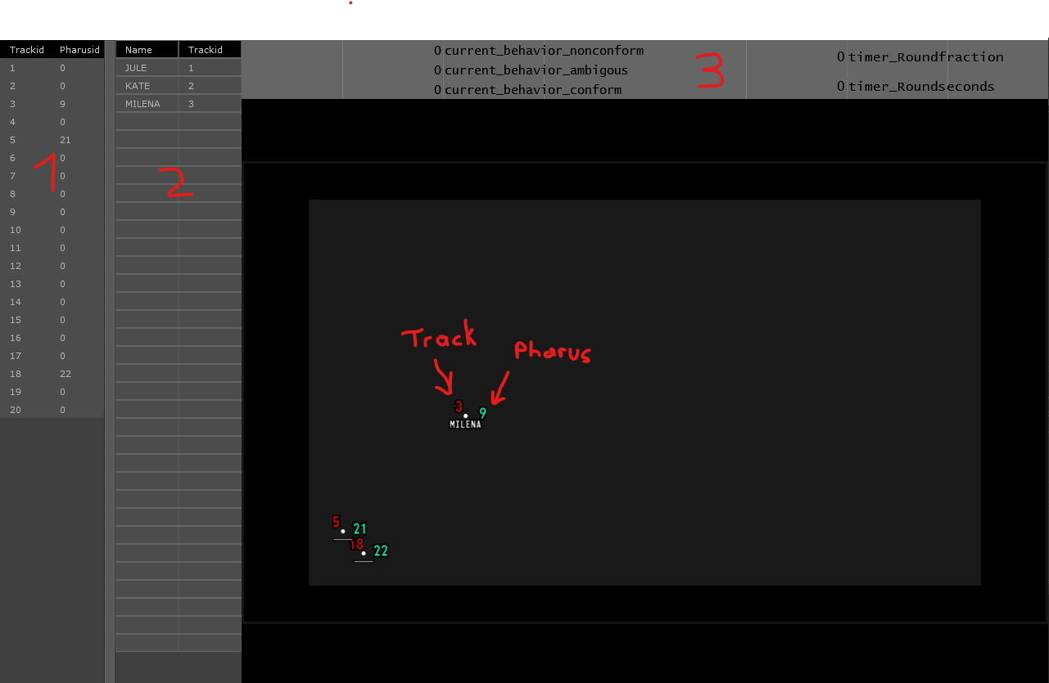
Übersicht Monitor

NR | Beschreibung
1 | Anzeige Ist-Zustand
2 | Eintragung Namen
3 | Gruppenwerte Runde

Einrichtung

Geometrie:
Im Control Component in den Parametern Feldgrösse in Metern eintragen.

Mapping:
Belegung Splitter:
4 | 1 | 2 | 3 | 4
Split1 | Normal Top Left | Normal Bottom Left | Normal Top Right | Normal Top Left
Split2 | Inverted Bottom Right | Inverted Top Right | Inverted Bottom Left | Inverted Top Left

In der Graphik-Sektion Switch1 auf Input 1 (mapping_setup container) umstellen. Via Parametern des mapping_setups pattern / text / grids auswählen.

Madmapper:
- Start mit File „Einrichtung“
- Check Cornerpositions, Check nur Perspective aktiv
- Ecken _nur_ via Perspective mappen!
- Finetuning via Mesh-Warp (Erfahrungswert: 5/5 Grid auf einem der Beamer ist „good enough“, saubereres Ergebniss aber etwas aufwendiger mit Grid auf beiden Beamern und „ausmitteln“)

Netzwerk:
- Check IP Adresse TD-Hauptrechner: 192.168.0.2
- Check Internet, Check Wlan

Tracker:
- Check Verbindung am Pharus Container → Monitoranzeige im OP Trackset anschalten und auf sich verändernde Daten achten– ggf. in Parametern Adresse/Port anpassen + „Update Table“ aufrufen.
- Check mit Videooutput ob Marker zu Projektion passt.

Pre-Show

Polls:
Falls neue Frageliste (.odf im Technik-Austauschordner in der AM-Cloud) diese händisch in nach OP poll/poll_exp übertragen, Reinit des polls Containers kann genutzt werden um alte Werte zu clearen (nicht strikt notwendig falls alle Fragen neu erfasst werden)

Pharus:
- Check Connection + Live + ID-Reset
- Trackerzahl auf Besucherzahl stellen (Siehe unten, „Tracker“)

Monitor:
Check Connection (Monitor kriegt Positions/Performer updates, Main kriegt Namensupdates. Check mit Cue Entrance)

Prediction:
Check Connection (Prediction in den Controls anschalten!)

Ton:
- Check Human Synth (z.B. Cue Entrance)
- Check Warnings (Manuell Freeze/Unfreeze)
- Check Soundtrackes (z.B. CL 4.10 – 4.12 – 4.14)
- Check AI-Voice (z.B. CL 4.10)
- Check Zaps (CL 5.10)

Licht:
- Guides: performer guides, freeze manuell setzen / check in cue z.B. 5.10 / 5.12
- Cuelist: CL durchklickern, licht geht sync’d mit

Buzzer:
- Check Buzzer triggert Videofreeze, Sound, Licht, Jump auf Cue 23
- Joker Reset in Controls nach check!

Tracker

Anpassung der Anzahl:
- Anzahl Performer/Besuchertracker in Control einstellen, grössere Sprünge können dabei zu crashes führen → „langsam“ bzw. in ca. 5er Schritten hochdrehen und zwischendurch warten bis die Framerate sich stabilisiert.
- Neighbours aktivieren (Parameter Tracker Container oder in Cue Liste zu Association springen)
- Tracker mit „Errors“ in Gruppen von ca 5 reinitialisieren – hierdurch wird die Neighbour-Engine-Comp in einer intakten Umgebung und lädt richtig
- Falls
  - Weniger Tracker als vorher: Pharus Reset + Update Table in den Controls drücken (ordnet notgedrungen alle Tracker neu zu)
  - Mehr Tracker als vorher: Update Table in den Controls drücken (keine Umordnung)

Cue List
Spalte | Beschreibung | Externer Bezug
scene | Name der Szene | Wird zwecks Auswahl AI-Voices an Sound gesendet
cue | Cue Number | Wird zwecks Steuerung Main-Cuelist ans Licht gesendet, dabei werden nur Cues der Form xx.yy gesendet (explizit nicht: xx.yy.zz)
Follow | Gibt vor welcher Cue via NEXT aufgerufen wird | keiner
name | Name der in der Control angezeigt wird | keiner
Tracks | Ruft die entsprechende Tracker-Funktion auf, entspricht den Aufrufen der Control Seite der Tracker Component | keiner
behavior | Setzen der Group Behavior Flags | keiner
stop | „Timestop“ – bei 1 werden Ratings, Records … nicht laufend gezählt / mitgeschrieben | keiner
timer | Ruft die entsprechende Rundentimer-Funktion auf | keiner
soundintro | Intro messages, entsprechend Szene | Sound
soundround | Durchsagen | Sound
soundtrack | Selection (0 = off, -1 = ignored) Fademillis | Sound
soundsynth | State Fademillis | Sound
lights |  | Licht

Controls

Cuelist
- Linearer / Semilinearer Showdurchlauf via NEXT („load next and go“)
- Sprünge via Klick in (2) und GOTO
- Joker
  - BACK springt zum letzten aktiven Cue zurück, daher checken ob dieser eine AI-Voice Ansage abspielt – in diesem Fall bietet es sich an direkt auf den Folgecue zu gehen (z.b. 4.12 statt 4.11)
  - Videofreeze rausnehmen (Klick auf (6))

Tracker
- CL schaltet alle wesentlichen Elemente, Bedienelemente sind nur für Joker/Regieanweisung/Proben gedacht
- Anzeige Einzeltracker: Trackid / Pharusid
- Unbench
  - Unbench: Unbench Alle Tracker, mit Soundmessage
  - Unbench Silent: Unbench alle Tracker ohne Sound
  - Unbench Rebels: Nur Tracker im Feld. Unbench unfreezed auch immer.
- Resetscore:
  - Setzt Score auf Rundenanfang (50, bzw. 90/10 für Association) zurück
- Round:
  - Startet/Stoppt eine Runde, d.h. Rating, Records werden fortgesetzt bzw. angehalten
- Record:
  - Start/Stop/Reset sowohl der einzelnen Trackrecords (Position, Scores, Behavior …) als auch des Gruppenrecords → diese bieten die Ausgangsdaten für die Evaluation

- Performer Setzen via Eintragen einer PharusID (aka „Grüne Zahl im Monitor“), Zuweisung erfolgt auf Wertänderung sowie per Button

Polls
- Start: Laufzeit 10 Minuten, Erfassung nach 4s Bewegung (+- 0.5s), Zahl zeigt laufenden Poll an
- Stop: Erfassung und Speichern auf Platte (/records/polls), Filename ist Timestamp
- Wiederholten eines Polls überschreibt nur die Einträge auf Aktiven Trackern

Evaluation
- Cueliste entscheidet ob Gruppe / ID 1 / ID 2 / Pfade angezeigt werden
- nach dem setzen einer ID muss noch FETCH DATA gedrückt werden (bzw. ein entsprechender Cue aufgerufen werden)

Prediction
- Wird nicht via Cue List aktiviert
- ggf. für bessere Performance bis auf Prediction Ruleset deaktivieren
- erzeugt, solange ausgeschaltet, je nach letzem empfangenen Paket Warnings - diese können allerdings getrost ignoriert werden

Licht
- Highlights werden automatisch aus der Cue List geschaltet

Sound
- Manuelle Steuerung Links auf Regieanweisung
  - gotooff: AI-Voice Ansage dass gebenchte Ids das Feld verlassen sollen
  - joker cd: Countdown zur Joker-Entscheidungsfrist
  - protest accepted / denied: Ansage zum Joker-Wunsch
  - long/short messages: stellt soundseitig auf längere/mehr bzw. kürzere/weniger messages um, vor allem bei „warning spam“ wenn viele tracker gebenched wichtig.
- Toggles Rechts werden automatisch aus der Cue List geschaltet

Rating
- Move/Dist/Pred/Assoc schaltet jeweiliges Ruleset und wird automatisch aus der Cue List geschaltet
- invert und +only sind quickbuttons um entsprechende Joker-Wünsche zu schalten und werden nicht via Cue List geschaltet. Nach der entsprechenden Runde wieder manuell deaktivieren.

Labdials
- Werden aus der Cue List gesetzt, manuelle Anpassungen müssen also bei GO innerhalb einer Runde (z.b. 4.10 → 4.11 → 4.12) nochmals gesetzt werden.
- Knobs via Mausklick + Drag Up/Down, alternativ per Textfeld einstellbar

Joker
- Mehrfaches Auslösen wird durch interne Flag verhindert, Button als Reset
- Joker schaltet Videofreeze automatisch ein, bei Sprung zurück in die Cue List (via BACK) muss dieser manuell wieder ausgeschaltet werden

Debugging:
- Python: In einigen Fällen blockieren Python-Aufrufe wenn die entsprechenden Sourcefiles in einem externen Editor geladen wurden. In diesem Fall hilft es den Editor komplett zu schliessen (nicht nur das entsprechende File zu schliessen da dann tlw. Trotzdem weiterhin file locks bestehen bleiben)
- Monitor: Falls die TD-In/Out Verbindung nicht spielt Monitor Comp Reinitializen. Falls weiterhin keine Funktuion in der Monitor Comp touchin1 / 2 sowie touchout1 auf Adressen und Einstellung auf UDP kontrollieren. Ggf. auf TCP wechseln, entsprechend in monitor.toe in der monitor component touchout 1 / 2 sowie touchin1 umstellen.

